**GIỚI THIỆU SÁCH THÁNG 1**

**Cuốn sách: Tập truyện Thủy Hữ**

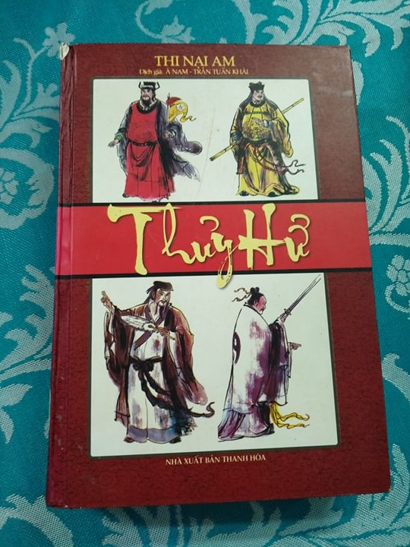

Kính thưa:  Quý thầy cô giáo

Cùng toàn thể các bạn thân mến!

Như thầy cô và các bạn đã biết đọc sách là một thú vui lành mạnh. Sách là người bạn đồng hành tin cậy của mỗi chúng ta. Hôm nay em xin được giới thiệu tập truyện Thuỷ Hử của tác giả Thi Nại Am được biên soạn trọn bộ trong 2 tập do nhà xuất bản Văn học biên soạn. Truyện gồm 1.202 trang in trên khổ giấy 16x24cm. Sách có giá 278.000 được trình bày với trang bìa màu nâu đỏ hài hòa rất bắt mắt khiến bạn đọc có nhiều hứng thú hơn.

Các bạn thân mến!

Truyện Thủy Hử viết về 36 người là 36 loại xuất thân, 36 khuôn mặt và 36 tính cách.

“Truyện Thủy-Hử” là bộ tiểu thuyết văn xuôi, một kiệt tác thời cổ Trung Quốc, bộ sách được ra đời đã dựa theo truyện Tống Giang lãnh đạo nông dân khởi nghĩa vào cuối thời Bắc-Tống. Niên đại Tống-Giang khởi nghĩa vào khoảng từ năm 1119 đến năm 1121 công nguyên, đại thể hoạt động tại Hà-Bắc, Sơn-Đông, Hà-Nam, Giang-Tô, An-Huy vv…

Về tác giả “Truyện Thủy-Hử”, triều nhà Minh có những ghi chép rất khác nhau, nhưng tựu chung có ba cách nói, một là do Thi-Nại-Am sáng tác từ cuối triều nhà Nguyên đến đầu nhà Minh, hai là do La-Quán-Trung người cùng thời sáng tác, ba là do Thi-Nại-Am và La-Quán-Trung cùng sáng tác. Ngoài ra, còn có một ý kiến cho rằng do Thi-Nại-Am sáng tác trước, còn La-Quán-Trung viết tiếp sau. Nhưng nhiều người trong giới học thuật cho rằng, đây là tác phẩm của Thi-Nại-Am. Thi-Nại-Am là người không ai rõ lai lịch, những năm gần đây, tại huyện Hưng-Hóa và huyện Đại-Phong tỉnh Giang-Tô đã liên tiếp phát hiện một số tài liệu liên quan đến Thi-Nại-Am, nói Thi-Nại-Am là người huyện Đại-Phong. Nhưng mọi người cho rằng chứng cứ này chưa đầy đủ, rất khó kết luận, cho nên mãi đến nay vẫn còn tranh luận.

“Truyện Thủy-Hử” ra đời vào thời kỳ đầu triều nhà Minh, đây là thời đại ấp ủ và chín muồi của truyện dài cổ điển TQ. Trải qua hơn 200 năm lưu truyền truyền miệng, thậm chí lâu hơn, đồng thời không ngừng được phong phú, bổ sung và nâng cao. Đến nay hai bộ kiệt tác văn học bất hủ “Tam quốc diễn nghĩa” và “Thủy Hử” cuối cùng do hai nhà văn vĩ đại La-Quán-Trung và Thi-Nại-Am hoàn thành. Về thể tài, Tam quốc diễn nghĩa” hoàn toàn thuộc hệ thống thuyết sử, mà phần lớn nội dung đều xoay quanh truyện lịch sử của ba nước. Gọi là “Bảy phần thực ba phần hư”, nhưng trong thực tế thì phần hư cấu vẫn chiếm tỷ lệ nhiều hơn. , còn “Truyện Thủy-Hử” thì chỉ có cái bóng của sự kiện lịch sử, mà nội dung và tình tiết của nó trên cơ bản đều là hư cấu, nhưng cũng có người đã quy “Truyện Thủy-Hử” vào loại thuyết sử, kỳ thực nó có khá nhiều chỗ thuộc loại tiểu thuyết, có thể nói, sự ra đời của “Truyện Thủy-Hử” là dung hòa giữa thuyết sử và tiểu thuyết. “Tam quốc diễn nghĩa” thì viết về truyện của các bậc đế vương khanh tướng thuộc xã hội thượng lưu. Còn “Truyện Thủy-Hử” trong có viết về sự việc và nhân vật trong xã hội thượng lưu, nhưng chủ yếu viết về truyện của các anh hùng lục lâm trong xã hội thuộc tầng lớp dưới, mà trong đó phần lớn là viết về những người dân tầm thường, ít hiểu biết. Nếu đem so sánh giữa hai bộ tiểu thuyết, thì “Truyện Thủy-Hử” sát gần với cuộc sống và càng mang nặng hơi thở cuộc sống hơn. Từ “Tam quốc diễn nghĩa” đến “Truyện Thủy-Hử”, có thể nói là một sự tiến bộ lớn trong lịch sử phát triển tiểu thuyết thời cổ.

“Thủy Hử là một áng văn chương tuyệt bút, được coi là một trong tứ đại danh tác của văn học cổ điển Trung Hoa. Trải qua sáu trăm năm thăng trầm của lịch sử, nhiều triều đại bị thay thế, nhiều biến cố đã xảy ra, biết bao vật đổi sao dời… Nhưng Thủy Hử của Thi Nại Am vẫn đi vào lòng người của biết bao thế hệ độc giả đến từ khắp nơi trên thế giới. Câu chuyện về một trăm lẻ tám người anh hùng nơi bến nước cùng tụ tập vì đại nghĩa, cùng quyết chí bền gan làm nên sự nghiệp lớn đã truyền cảm hứng cho rất nhiều loại hình nghệ thuật khác làm nên những tác phẩm để đời.

Đọc Thủy Hử giống như ta đang nghe một bản nhạc với giai điệu hùng hồn, dồn dập, làm bùng lên chí khí làm trai, một tay nắng cả sơn hà của một trăm lẻ tám bị anh hùng lương sơn bạc… Đến nay, bản nhạc ấy vẫn ngân vang theo suốt chiều dài của lịch sử, vọng vào lòng người, lòng núi sông và vẫn là một bức tượng đài bằng chữ sừng sững giữa đời tượng trưng cho một trăm lẻ tám con người sinh ra vì nghĩa…”

Các bạn thân mến!

 Các bạn muốn tìm hiểu kĩ thêm Truyện “Thủy Hử” hãy đến với thư viện nhà trường các bạn nhé.

Khép lại buổi giới thiệu sách hôm nay em xin kính chúc quý thầy giáo, cô giáo sức khoẻ, hạnh phúc. Chúc các bạn chăm ngoan học giỏi gặt hái nhiều điểm cao trong học tập.

**GIỚI THIẾU SÁCH THÁNG 2/2020**

**Cuốn sách: Giáo dục kĩ năng sơ cấp cứu tai nạn thương tích trong trường học**

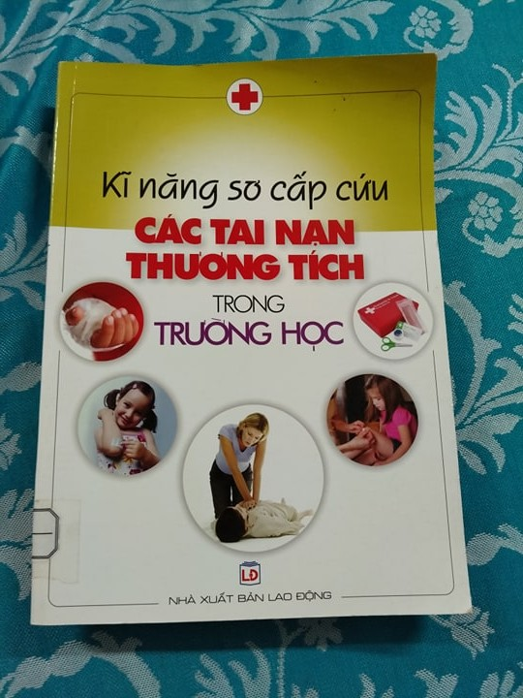

Kính thưa: Quý thầy giáo, cô giáo, cùng toàn thể các em học sinh thân mến!

Hôm nay cô xin giới thiệu cuốn sách “Giáo dục kĩ năng sơ cấp cứu tai nạn thương tích trong trường học”. Đây là cuốn sách của tác giả Nguyễn Thành Trung và Cao Đức Chinh biên soạn. Do nhà xuất bản Đại học Quốc gia sản xuất và in ấn phát hành năm 2011. Cuốn sách với khổ giấy 16×24 cm gồm 199 trang và được bán với giá 95.000đ. Ở trang bìa trước và sau của cuốn sách có màu xanh đậm. Màu xanh của hy vọng trong cuộc sống mong sẽ bình an.

Kính thưa: Quý thầy giáo, cô giáo, cùng toàn thể các em học sinh thân mến!

Trong những năm gần đây, cùng với sự phát triển, tiến bộ mọi mặt về kinh tế- xã hội của đất nước, ngành Y tế Việt Nam cũng phải đối mặt với sự gia tăng đến mức báo động của tình hình tai nạn thương tích. Theo tổ chức Y tế thế giới, trên thế giới hàng năm có ít nhất 5,5 triệu người chết, gần 100 triệu người tàn tật do tai nạn thương tích, ở nhiều nước số người bị tai nạn thương tích phải nhập viện chiếm 10 – 30% tổng số bệnh nhân, thiệt hại ước tính hàng nghìn tỉ đô la Mỹ, chiếm 5-6% tổng thu nhập quốc dân.

Ở Việt Nam chúng ta tai nạn thương tích đang dần trở thành một trong những nguyên nhân hàng đầu gây tử vong tại các bệnh viện. Bình quân mỗi ngày có khoảng 30 người chết và 70 người bị thương gây tàn tật suốt đời, trong đó nguyên nhân do tai nạn giao thông đứng hàng đầu. Đối với tai nạn thương tích, khi xảy ra nếu được hỗ trợ, can thiệp đúng, nhanh chóng kịp thời thì sẽ hạn chế được những di chứng nặng nề, những chi phí không đáng có cho người bệnh và xã hội.

Ngành giáo dục Việt Nam cũng đã rất quan tâm đến công tác y tế học đường, quan tâm tới công tác sơ cứu ban đầu trong các trường học, nhưng trên thực tế, y tế học đường hiện nay còn gặp rất nhiều khó khăn, nhiều bệnh, nhiều tai nạn học đường có chiều hướng gia tăng. Vì vậy mà việc chăm sóc, bảo vệ và nâng cao sức khỏe học sinh là nhiệm vụ quan trọng góp phần đảm bảo cho sự phát triển toàn diện về thể chất lẫn  
tinh thần cho thế hệ tương lai của đất nước. Nhằm giúp cho giáo viên và thanh thiếu niên, học sinh trang bị kiến thức về kĩ năng sơ cấp cứu, phòng ngừa tai nạn thương tích trong học đường, các tác giả đã biên soạn cuốn *sách* ***“Giáo dục kĩ năng sơ cấp cứu tai nạn thương tích trong trường học”***

Cuốn sách được tập hợp tương đối đầy đủ về mặt thực hành các kĩ thuật cấp cứu cơ bản, cần thiết, các bài viết ngắn gọn, súc tích dễ sử dụng . Cuốn sách gồm có 03 phần:  
 Phần I: Tìm hiểu về tai nạn thương tích và biện pháp phòng ngừa.

Phần II: Mô hình cấp cứu căn bản.

Phần III: Cách sơ cứu một số tai nạn thường gặp.

Cô hy vọng đây là cuốn sách hữu ích cung cấp cho chúng ta và mọi người trong cộng đồng một số kiến thức kĩ năng sơ cấp cứu ban đầu đơn giản, dễ thực hiện đạt hiệu quả cao trong công tác cấp cứu ban đầu. Mời các bạn hãy đến thư viện của nhà trường để tìm . Hẹn gặp lại các em trong buổi giới thiệu sách lần sau!

**GIỚI THIẾU SÁCH THÁNG 3/2020**

**Cuốn sách: Hạt giống tâm hồn**

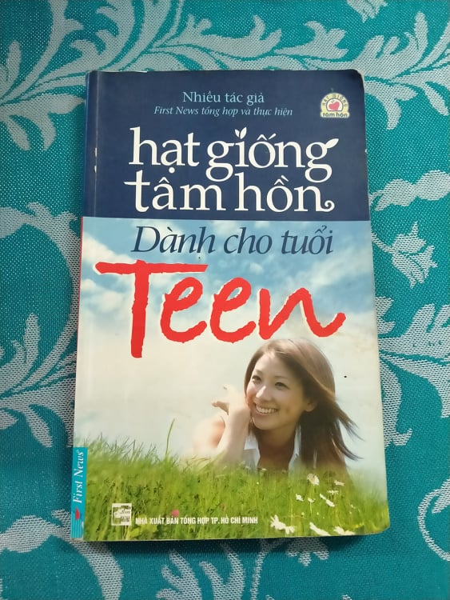

Kính thưa: Quý thầy giáo, cô giáo cùng toàn thể các em học sinh thân mến!

Hôm nay cô xin giới thiệu cuốn sách “Hạt giống tâm hồn – Những câu chuyện cuộc sống”. Đây là cuốn sách được nhiều tác giả First News tổng hợp và thực hiện. Do nhà xuất bản tổng hợp thành phố Hồ Chí Minh sản xuất và in ấn phát hành tháng 2 năm 2015. Cuốn sách với khổ giấy 13×21 cm gồm 159 trang và được bán với giá 36.000đ. Ở trang bìa trước và sau của cuốn sách được các tác giả vẽ lên khung cảnh và màu sắc rất hài hòa.

Kính thưa: Quý thầy giáo, cô giáo.

Cùng toàn thể các em học sinh thân mến!

Trong cuộc sống chúng ta ai cũng có một uớc mơ cho một ngày mai thật đẹp, dù bình dị hay phi thường. Những ước mơ đáng quý, đáng trân trọng đó luôn là niềm hy vọng, là nguồn động lực và niềm tin lớn nhất cho mỗi người để sống, để cảm nhận và hướng đến ngày mai.  
Nhưng cuộc sống luôn tìm ẩn những trở ngại, khó khăn, và thử thách bất ngờ – con đường đi đến những ước mơ ấy không hề bằng phẳng. Bao khó khăn, trở ngại và cả bất hạnh có thể xảy ra vào những lúc không mong chờ nhất như để thử thách lòng dũng cảm của con người. Đó có thể là những trở ngại nhỏ ta vấp phải vào một thời điểm nào đó trước khi tự đứng thẳng trên đôi chân của mình. Có thể nó như những đám mây đen kịt báo hiệu cơn dông, khiến ngay cả những tâm hồn dũng cảm nhất cũng phải tìm kiếm chở che. Cũng có thể do khách quan hay là những ngục tù mà chính ta tự đưa mình vào… khiến ta tổn thương, mất niềm tin, và có lúc tưởng như không còn điểm tựa hay nghị lực để vượt qua. Trước những khó khăn thử thách ấy, mỗi người sẽ tự chọn cho mình cách đón nhận, đối đầu để có một hướng đi riêng. Có những phó thác cho số phận, có người trốn chạy để tìm nơi trú ẩn, có người tự thay đổi để thích nghi với hoàn cảnh mới, cũng có người ngã gục trong cơn giông tố cuộc đời…  
Thế nhưng, bất kể là ai, tự đáy lòng của mỗi con người đều tồn tại một khát vọng mãnh liệt – đó chính là khát vọng sống – và được luôn là chính mình. Chính khát vọng ấy đã khiến bao trái tim trăn trở, thao thức tìm cho mình một cách nghĩ, một sức mạnh tinh thần, một hướng đi để theo đuổi những hoài bão, ước mơ của mình. Cuốn sách Những Câu Chuyện Cuộc Sống sẽ là người bạn đồng hành cùng độc giả vượt qua những khó khăn thử thách trong cuộc sống thường ngày, những nỗi mất mát, tổn thương tinh thần, tình cảm, những thăng trầm trên bước đường theo đuổi ước mơ của cuộc đời và vươn lên vì cuộc sống tốt đẹp hơn.  
 Trong cuốn sách này có những câu chuyện bình thường, những người bình dị nhưng mỗi câu chuyện đều nhấn mạnh đến tinh thần vượt lên, chiến thắng chứ không phaie những điều lạ thường. Qua những câu chuyện đó có thể chúng ta bắt gặp câu chuyện của chính mình, của những người xung quanh hay của những người hoàn toàn xa lạ,…để rồi suy ngẫm, chiêm nghiệm, khám phá và tìm ra những câu châm ngôn cuộc sống chính mình.  
Hy vọng những câu chuyện này sẽ là động lực khuyến khích các em mở rộng lòng với những ai cần chia sẽ những niềm vui cũng như nỗi buồn. Mang đến niềm lạc quan, niềm tin và tình yêu cuộc sống để thấy mỗi trở ngại, thử thách trong cuộc sống và dễ dàng bước qua, để có thể mỉm cười và trân trọng những gì bạn đả và đang có.

Qua buổi giới thiệu sách hôm nay đã gửi đến quý thầy giáo, cô giáo và các em một món quà tặng của tâm hồn. Mong rằng chúng ta sẽ nhận thấy nó như một nguồn tiếp thêm sức mạnh, niềm tin và lòng dũng cảm, như một lời nhắc nhở không ngừng rằng bạn luôn có đủ sức mạnh vượt qua tất cả để đạt được những ước mơ của mình cho dù cuộc sống có thế nào đi chăng. nữa.

Cuốn sách hiện có tại thư viện nhà trường ở tủ sách tham khảo.

Cuối cùng kính chúc quý thầy cô giáo sức khỏe, công tác tốt, chúc các em có một tuần học đạt kết quả cao.

**Bài tuyên truyền giới thiệu sách tháng 4/2020**

**Chủ đề: Chào mừng ngày giải phóng miền nam 30/4**

**Tên sách: Việt Nam - Những sự kiện lịch sử (1945-1975)**

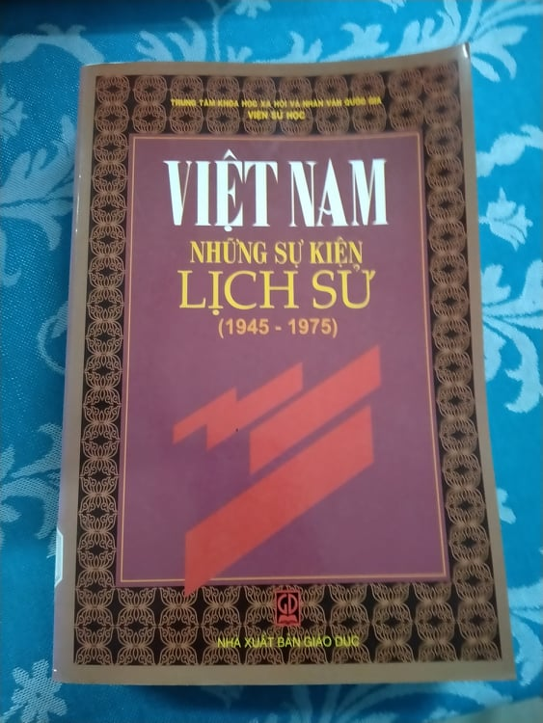

Kính thưa các thầy cô giáo, các em học sinh!

Kỷ niệm Ngày giải phóng hoàn toàn miền Nam, thống nhất Tổ quốc là dịp chúng ta ôn lại những trang sử hào hùng của dân tộc, nhìn lại chặng đường phấn đấu xây dựng và phát triển đất nước, đồng thời nhận thức sâu sắc hơn giá trị những bài học kinh nghiệm được tổng kết từ trong thực tiễn đấu tranh của dân tộc để tiếp thêm sức mạnh, ý chí quyết tâm trong công cuộc xây dựng và bảo vệ Tổ quốc Việt Nam XHCN. Người dân Việt Nam, nhất là thế hệ trẻ phải ý thức được rằng để có được cuộc sống hoà bình, độc lập ngày hôm nay, cha ông ta đã phải trải qua bao gian nan, bao đau thương, máu và nước mắt của bao người đã đổ xuống. Hướng tới kỉ niệm Ngày giải phóng miền Nam, thống nhất Tổ quốc, chúng ta hãy có những việc làm thiết thực thể hiện lòng biết ơn sâu sắc của mình với những người có công với đất nước, ra sức học tập, rèn luyện đạo đức để góp phần xây đắp quê hương, Tổ quốc Việt Nam ngày càng giàu đẹp. Nhân kỷ niệm 43 năm giải phóng hoàn toàn miền Nam Việt Nam, thống nhất đất nước (30/4/1975 – 30/4/2020), trong không khí của ngày lễ trọng đại này thư viện trường THCS Lê Hồng Phong xin giới thiệu đến thầy cô và các em học sinh về cuốn sách “ **Việt Nam -** **Những sự kiện lịch sử (1945-1975)”**. Nội dung cuốn sách là những mốc sự kiện lịch sử quan trọng của đất nước trên các lĩnh vực chính trị, kinh tế, văn hóa, xã hội, quốc phòng, đối ngoại, giáo dục, du lịch, thể thao… Những mốc sự kiện lịch sử được trình bày rõ ràng sẽ giúp bạn đọc thuận lợi hơn trong việc tiếp thu được một cách hệ thống những diễn biến của lịch sử Việt Nam giai đoạn cách mạng đầy hào hùng và giai đoạn xây dựng, kiến thiết, đổi mới đất nước.

Đã hơn 70 năm trôi qua, kể từ thời khắc lịch sử ngày 2 tháng 9 năm 1945, khi Chủ tịch Hồ Chí Minh đọc bản Tuyên ngôn độc lập khai sinh ra nước Việt Nam Dân chủ Công hòa, khẳng định từ đây chính quyền về tay nhân dân, từ đây nhân dân ta là người chủ đất nước và tuyên bố với thế giới sự ra đời của Nhà nước công nông đầu tiên ở Đông Nam Á, hơn 70 năm qua, lịch sử của đất nước ta đã khắc ghi vào thế kỷ XXI biết bao chiến công huy hoàng, với những mốc son chói lọi trong đấu tranh giải phóng dân tộc, thống nhất đất nước và xây dựng cuộc sống ấm no, hạnh phúc cho nhân dân … Nhằm đáp ứng nhu cầu tìm hiểu và nghiên cứu về lịch sử Việt Nam đó là lời dạy của Chủ tịch Hồ Chí Minh ” Dân ta phải biết sử ta”

Mời các bạn đón đọc tại thư viện trường.

**BÀI TUYÊN TRUYỀN GIỚI THIỆU SÁCH THÁNG 11/2019**

**CUỐN SÁCH “G ƯƠNG MẶT NHÀ GIÁO THỪA THIÊN HUẾ”**

**I.Mục đích**

Kỷ niệm ngày nhà giáo Việt Nam 20/11/2019

**II. Hình thức tuyên truyền.**

**Tuyên truyền miệng.**

**III. Thời gian thực hiện**

**- Trong giờ chào cờ thứ 2 ngày 18/11/2019**

**- Thành phần: Giáo viên và học sinh toàn trường.**

**- Người thực hiện: CB thư viện**

**IV. Nội dung:**

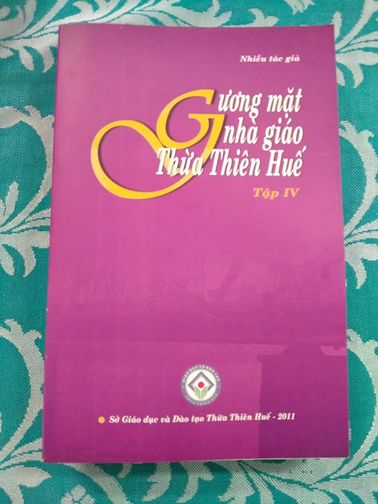

Kính thưa các thầy cô giáo, cùng toàn thể các em học sinh thân mến!

Chào mừng kỷ niệm ngày Nhà giáo Việt Nam 20/11, nhằm tôn vinh những giá trị vốn có của người thầy, vượt lên trên những chuyên môn kiến thức là một tấm lòng nồng hậu. Một trái tim nhân ái luôn thấu hiểu cảm thông và sẻ chia ấm áp tình người. Đó là tình thầy trò cao cả. Người thầy không chỉ là người dạy chữ nghĩa cho chúng ta mà còn là tấm gương, là người chỉ đường, là nhà cố vấn…giúp chúng ta có được kiến thức, hoàn thiện nhân cách, vượt khó, trưởng thành, nên người. Thư viện trường THCS Lê Hồng Phong xin trân trọng giới thiệu đến thầy cô cùng tất cả các em học sinh cuốn sách “ Gương mặt nhà giáo Thừa Thiên Huế”

Các em thân mến!

Thầy cô như một con đò

Chở khách qua sông rồi trở lại

Chúng em đi là đi mãi mãi

Vẫn trở về thăm bến đò xưa.

Năm 2007, cuốn sách “Những gương mặt giáo dục Việt Nam 2008” lần đầu tiên được tổ chức biên soạn và phát hành vào dịp kỉ niệm lần thứ 117 ngày sinh của Bác Hồ, tại chính quê hương của Người. Cuốn sách được nhà xuất bản Giáo dục in 30.000 bản trên khổ giấy 16x24cm, tại xí nghiệp in bản đồ 1 – Bộ Quốc Phòng. Số xuất bản 310 – 2008.

Cuốn sách gồm 471 trang được chia làm 4 phần.

Phần 1 từ trang 3 đến trang 6 là lời nói đầu và lời giới thiệu về cuốn sách.

Phần 2 từ trang 7 đến trang 58 viết về khối giáo dục bao gồm các bài viết về các tấm gương cá nhân, tập thể thuộc các trường Mầm non, TH, THCS, THPT trong hệ thống giáo dục phổ thông.

Phần 3 từ trang 259 đến trang 460 viết về khối đào tạo gồm các bài viết về các cá nhân, tập thể thuộc các trường Đại học, Cao đẳng, trung học chuyên nghiệp.

Phần 4 từ trang 461 đến trang 471 là phần mục lục viết cụ thể về các tập thể, cá nhân tiêu biểu của ngành giáo dục cả nước.

Cuốn sách sẽ giới thiệu với các em hơn 100 gương mặt điển hình tiên tiến của tập thể và cá nhân đang tỏa sáng trong ngành giáo dục nước nhà. Như cô giáo Trương Lệ Lan dạy tiếng Anh ở Đất Thép Củ Chi, luôn tìm tòi và cập nhật cách dạy mới, tiên tiến, là giáo viên dạy giỏi, được học sinh luôn yêu quí; Cô giáo Triệu Thị Kim Bình, dân tộc Tày, có 30 năm dạy môn Lịch sử tại Trường THPT Ngô Sĩ Liên (Bắc Giang); Thầy Phạm Gia Khánh, Học viện Quân y, người chỉ đạo ca ghép gan đầu tiên ở Việt Nam; thầy Đỗ Văn Đỉnh, vừa là Phó Chủ nhiệm khoa Điện trường Cao đẳng Công nghiệp Sao Đỏ, vừa là Bí thư Đoàn trường, Chủ tịch Hội Sinh viên, là nhà giáo luôn đổi mới phương pháp giảng dạy, vừa say mê với công tác Đoàn, Hội, được TW Đoàn TNCS Hồ Chí Minh tặng Kỷ niệm chương “ Vì thế hệ trẻ”...

Trong một số năm qua, báo chí đã phản ánh hơn 20 trường hợp giáo viên các cấp học đã vi phạm đạo đức nhà giáo. Đó là hơn 20 lần trái tim, khối óc mỗi người chúng ta đau xót, nhức nhối. Nhưng đó không phải là hiện trạng phổ biến của ngành. Một triệu thầy giáo, cô giáo ở mọi miền đất nước vẫn đang ngày đêm âm thầm phấn đấu, chịu đựng và vượt qua khó khăn để hoàn thành ngày càng tốt hơn sự nghiệp cao cả trồng người cho tổ quốc mãi mãi xanh tươi. Một trăm trong một triệu tâm hồn cao cả đó được khắc họa trong cuốn sách “Những gương mặt giáo dục Việt Nam”. Bắt đầu từ năm học 2007 – 2008, Bộ giáo dục và Đào tạo cùng Công đoàn Giáo dục Việt Nam đã phát động cuộc vận động 10 năm “ Mỗi thầy cô giáo là một tấm gương đạo đức, tự học và sáng tạo”. Trên 100 gương mặt giáo dục Việt Nam năm 2008 chính là những tấm gương cho hiện tại và tương lai của Ngành.

Các em hãy đọc và chuyền tay cho người khác cùng đọc. Hãy cùng thắp lên ngọn lửa tự hào là nhà giáo của một dân tộc anh hùng, hãy cùng thắp sáng niềm tin vào tương lai của dân tộc Việt Nam trong thế kỉ mới bằng những việc làm thiết thực vì sự nghiệp giáo dục.

Hẹn gặp thầy, cô và các em trong buổi giới thiệu sách lần sau.